CONTINUAÇÃO AULA SQL

DDL – ALTER TABLE

Esse comando altera permanentemente uma tabela, incluindo, excluindo, e alterando a estrutura das suas colunas.

Exemplo:

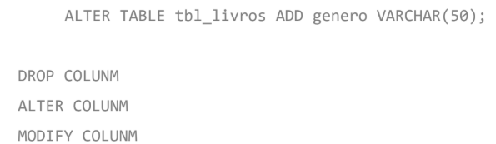

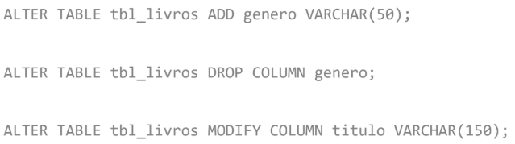

CREATE / DROP INDEX

Um índice é usado para acelerar a performance das consultas criando uma estrutura de busca rápida em um ou mais colunas

Exemplo:

